27.10.2020r.

JĘZYK POLSKI
Do zeszytu przepisujesz temat, pytania i polecenia /zapisane kolorem czarnym/ oraz swoje odpowiedzi. Pytań zapisanych kolorem zielonym nie przepisujesz. Zdjęcia wykonanych zadań przesyłasz na adres: m.michalak@zss1.edu.gdansk.pl
Na odpowiedzi czekam do 30.10.2020 r.

Temat: Wygląd - wyrazem buntu młodych?

- Dlaczego nastolatki często chcą się wyróżniać spośród innych, a jednocześnie nie czują się zbyt pewnie siebie?
- Przeczytaj uważnie fragmenty tekstu pt. „Mirror, mirror” Podręcznik strona 36-38. / o wydarzeniach opowiada nastoletnia dziewczyna o pseudonimie Red/.
- Po przeczytaniu przepisz i uzupełnij poniższe zdania.

Red zrobiła sobie sama pierwszy tatuaż ponieważ……………..
Na drugi tatuaż zdobyła pieniądze …………….
Po zabiegu czuła się ….

- Co chciała w sobie zmienić dziewczyna poprzez obcięcie włosów, kolejny tatuaż i inne zmiany w wyglądzie?
………………………………………………….

Dla osób, które nie zdążyły jeszcze odebrać podręczników tekst znajduje się poniżej.

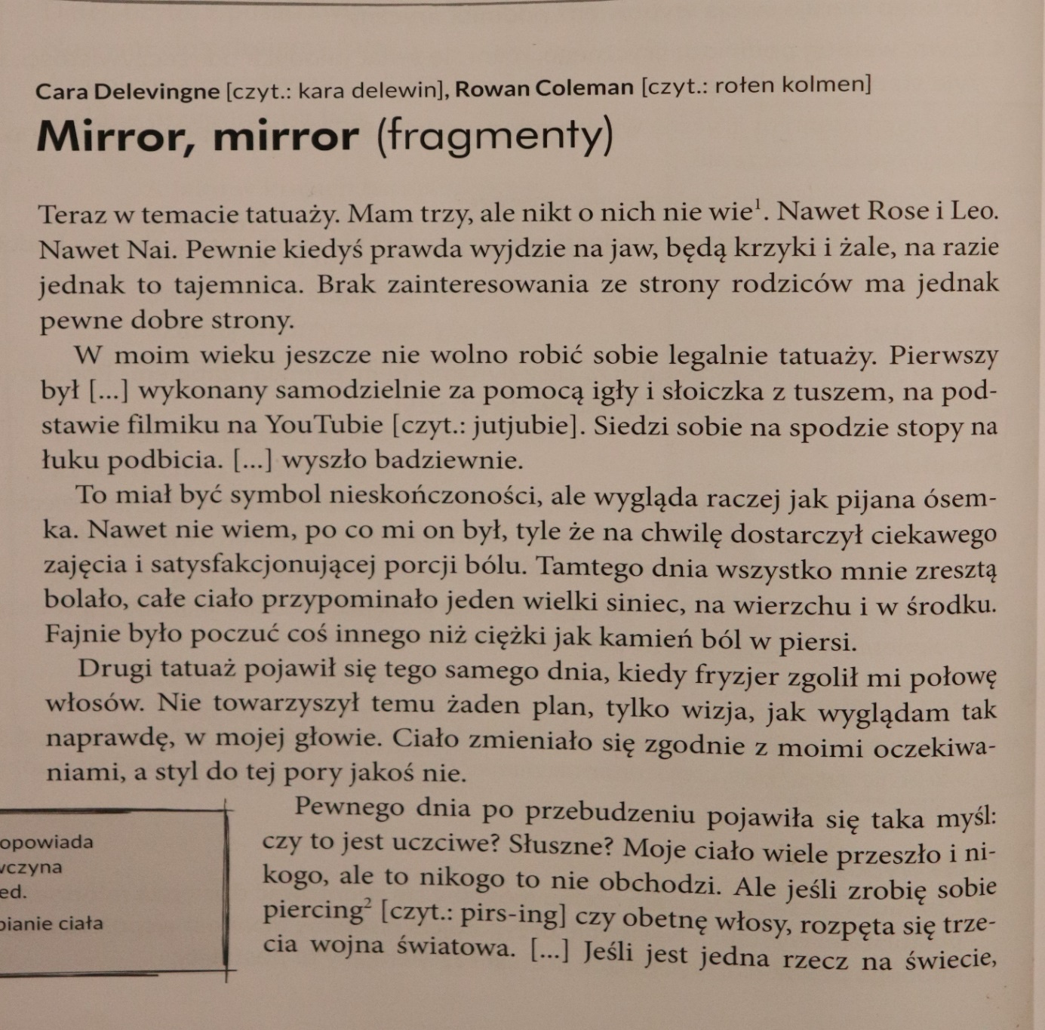
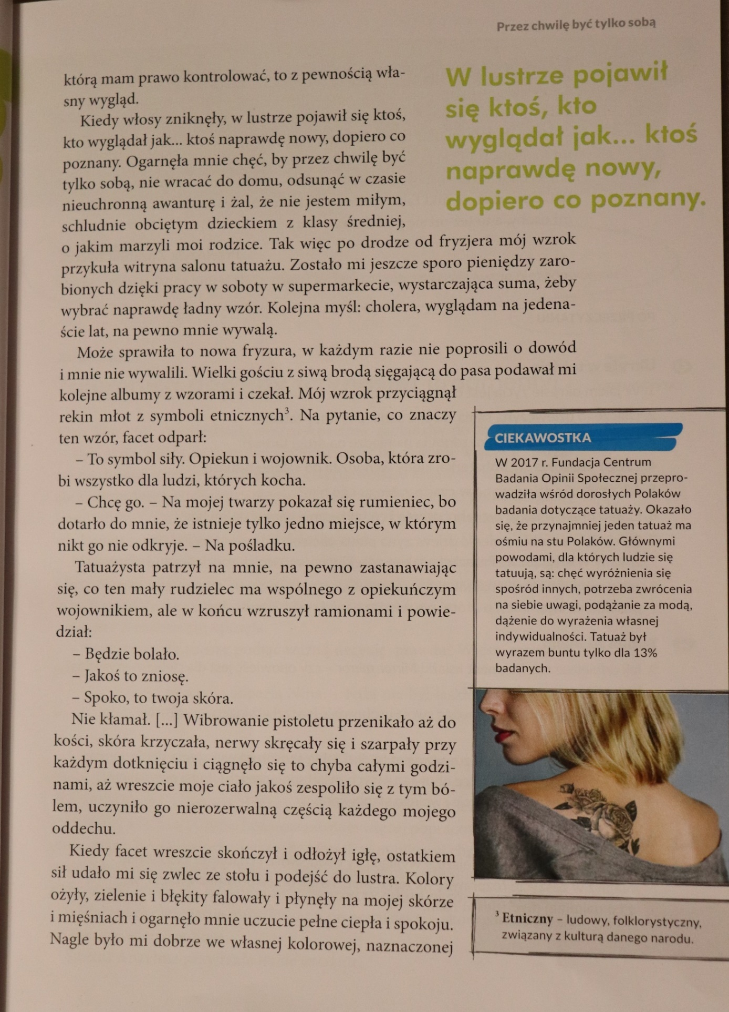



TERAPIA PEDAGOGICZNA
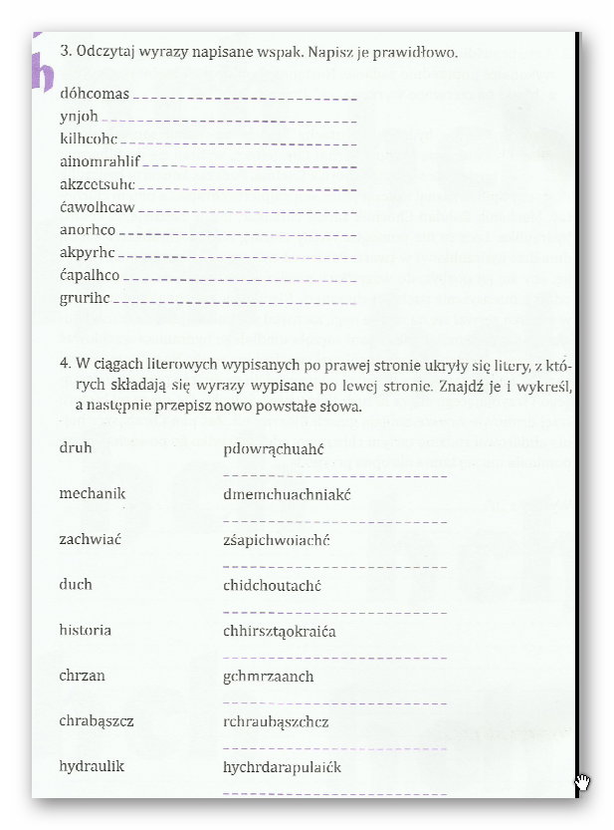
Zagadnienia z wychowania fizycznego dla uczniów klasy 2 ck
szkoły branżowej I stopnia

Data | Temat | Zadania dla ucznia | Linki
27.10 | 18. Doskonalenie umiejętności wykonania skoku wzwyż dowolną techniką. | - Fazy skoku wzwyż.  - Zapisz je w zeszycie i opatrz krótkim rysunkiem.  - Przeczytaj informacje dotyczące Artura Partyki.
27.10 | 19. Doskonalenie umiejętności wykonania startu niskiego w biegach sprinterskich. | - Poniżej przypominam kilka zabaw, w które bawiliśmy się na lekcjach wf, przeczytaj je i zapamiętaj:  Berek.  Złapani uczniowie, klęczą na jednym kolanie i wyciągają rękę w przód. Jeżeli współćwiczący klepnie w rękę schwytanego, ten jest wyzwolony i dalej bierze udział w zabawie.  Berek zmienny.  Złapana osoba staję się berkiem, jednocześnie trzyma się za miejsce , w które został klepnięty przez poprzedniego berka.  - Obejrzyj technikę startu niskiego. | https://www.youtube.com/watch?v=xwNHnCC-fAM

Za wykonanie zadań możesz otrzymać ocenę po przesłaniu ich w formie elektronicznej na adres mailowy wychowawcy lub mój – s.golisz@zss1.edu.gdansk.pl
Po sprawdzeniu pracy otrzymasz ocenę a informację przekażę wychowawcy.

WYPOSAŻENIE TECHNICZNE ZAKŁADÓW GASTRONOMICZNYCH

Zapisz w zeszycie tekst wyróżniony na żółto

TEMAT : WYMIAROWANIE RYSUNKU

Wymiarowanie – podawanie wymiarów przedmiotów na rysunkach technicznych za pomocą linii, liczb i znaków wymiarowych. Umożliwia odczytanie z rysunku dokładnych wymiarów, średnic, kątów, odległości, dzięki czemu możliwe jest dokładne odtworzenie przedmiotu przez konstruktora.

Podstawowe zasady wymiarowania

Zasada wymiarów koniecznych
Zawsze podajemy wymiary gabarytowe (zewnętrzne).
Wymiary mniejsze rysujemy bliżej rzutu przedmiotu.
Zawsze podajemy tylko wymiary, które są niezbędne do jednoznacznego określenia wymiarowego przedmiotu.
Każdy wymiar na rysunku powinien dać się odmierzyć na przedmiocie w czasie wykonywania czynności obróbkowych.Zasada nie powtarzania wymiarów
Wymiarów nie należy powtarzać ani na tym samym rzucie, ani na różnych rzutach tego samego przedmiotu.
Każdy wymiar powinien być podany na rysunku tylko raz I to w miejscu, w którym jest on najbardziej zrozumiały, łatwy do odszukania I potrzebny ze względu na przebieg obróbki.
Zasada nie zamykania łańcuchów wymiarowych
Łańcuchy wymiarowe stanowiące szereg kolejnych wymiarów równoległych (tzw. łańcuchy wymiarowe proste) lub dowolnie skierowanych (tzw. łańcuchy wymiarowe złożone) powinny pozostać otwarte, przy czym pomija się wymiar najmniej ważny.
Zasada pomijania wymiarów oczywistychtopni
Pomijamy wymiary oczywiste, dotyczące wymiarów kątowych, wynoszących 0 lub 90 stopni, (wymiarowanie linii wzajemnie równoległych lub prostopadłych) oraz wymiary wynikające z symetryczności obiektu.

